K-Means 聚类算法
- K-Means 是一种广泛使用的无监督学习算法。它的目标是将 n 个数据点划分到 k 个不同的簇中，使得每个数据点都属于离它最近的簇中心。其核心思想是使簇内的数据点尽可能相似，而不同簇之间的数据点尽可能不同。

一、 核心概念
- 簇 (Cluster)： 一组相似数据点的集合。K-Means 需要预先指定你想将数据分成的簇的数量 k。
- 簇中心 (Centroid)： 每个簇的“中心”点，它是该簇中所有数据点坐标的算术平均值。簇中心不一定是实际存在的数据点。
- 距离度量 (Distance Metric)： 用于计算数据点与簇中心之间的相似度（通常是距离）。最常用的距离是欧几里得距离 (Euclidean Distance)。
  - 对于两个点 (p = (p_1, p_2, …, p_m)) 和 (q = (q_1, q_2, …, q_m))，它们之间的欧几里得距离为：
- 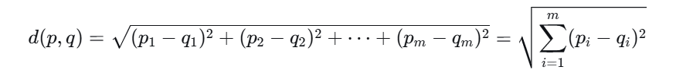

二、 算法原理与数学逻辑
- K-Means 的核心是一个迭代优化的过程，其目标是最小化所有数据点与其所属簇中心距离的平方和，这个值被称为惯性 (Inertia) 或 簇内误差平方和 (WCSS)。

步骤 1：分配步骤 (E-Step, Expectation)
- 在此步骤中，所有的簇中心是固定的。算法遍历每一个数据点，计算它到所有 k 个簇中心的距离，并将其分配到距离最近的那个簇中。
- 分配规则：
- 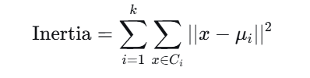
- 这一步执行完后，每个数据点都有了明确的簇归属。

步骤 2：更新步骤 (M-Step, Maximization)
- 在此步骤中，所有的簇分配是固定的。算法会重新计算每个簇的中心。新的簇中心μj
- 就是当前被分配到第j个簇的所有数据点的平均值。
- 更新公式：
- 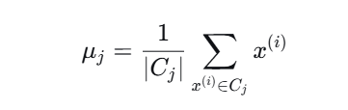
- K-Means 算法会不断重复 步骤 1（分配） 和 步骤 2（更新），直到满足某个停止条件，例如：
- 簇分配不再发生变化。
- 簇中心（质心）的移动小于某个阈值。
- 达到预设的最大迭代次数。
- 由于每次迭代后惯性（Inertia）值只会减少或不变，因此算法保证收敛。但需要注意的是，它可能会收敛到局部最优而不是全局最优，这也是它对初始簇中心敏感的原因。
- 在简单程序中使用不同的随机种子，特定的起始猜测会导致结果不佳

三、完整的数学逻辑示例
- 假设我们有 5 个一维数据点 [2, 3, 6, 8, 11]，目标是将它们聚类到 k=2 个簇中。
- 初始化:
- 随机选择两个初始簇中心。假设我们选: μ1 = 2, μ2 = 11。
- 第一次迭代:
- 分配步骤:
  - 计算每个点到 μ1=2 和 μ2=11 的距离。
  - x=2: d(2,2)=0, d(2,11)=9。分配到簇 1。
  - x=3: d(3,2)=1, d(3,11)=8。分配到簇 1。
  - x=6: d(6,2)=4, d(6,11)=5。分配到簇 1。
  - x=8: d(8,2)=6, d(8,11)=3。分配到簇 2。
  - x=11: d(11,2)=9, d(11,11)=0。分配到簇 2。
- 分配结果为:
  - 簇 1 (C1): [2, 3, 6]
  - 簇 2 (C2): [8, 11]
- 更新步骤:
  - 新的 μ1 = 簇 1 中所有点的均值 = (2+3+6)/3 = 3.67。
  - 新的 μ2 = 簇 2 中所有点的均值 = (8+11)/2 = 9.5。
- 第二次迭代:
- 分配步骤 (使用新的中心 μ1=3.67, μ2=9.5):
  - x=2: d(2,3.67)=1.67, d(2,9.5)=7.5。簇 1。
  - x=3: d(3,3.67)=0.67, d(3,9.5)=6.5。簇 1。
  - x=6: d(6,3.67)=2.33, d(6,9.5)=3.5。簇 1。
  - x=8: d(8,3.67)=4.33, d(8,9.5)=1.5。簇 2。
  - x=11: d(11,3.67)=7.33, d(11,9.5)=1.5。簇 2。
- 分配结果与第一次迭代后相同: C1: [2,3,6], C2: [8,11]。
- 收敛: 由于分配没有变化，新的簇中心将与上次相同 (μ1=3.67, μ2=9.5)，算法收敛。
- 最终聚类结果：[2, 3, 6] 为一类，[8, 11] 为另一类，这是一个合理的划分。

四、代码示例
- 以下是 Scikit-learn 文档中提供的标准 K-Means 使用示例。

- import numpy as np
- import matplotlib.pyplot as plt
- # 1. 导入库
- from sklearn.cluster import KMeans
- from sklearn.datasets import make_blobs

- # 2. 生成模拟数据
- # n_samples: 样本数, centers: 簇的数量, cluster_std: 簇的标准差, random_state: 随机种子
- X, y = make_blobs(n_samples=300, centers=4, cluster_std=0.60, random_state=0)

- # 可视化原始数据
- plt.figure(figsize=(8, 6))
- plt.scatter(X[:, 0], X[:, 1], s=50, cmap='viridis')
- plt.title("Original Data")
- plt.show()

- # 3. 创建 KMeans 实例并训练
- # n_clusters: 要分成的簇的数量 (k)
- # n_init: 使用不同随机初始质心运行算法的次数，最终选择惯性最低的结果
- # random_state: 保证结果可复现
- kmeans = KMeans(n_clusters=4, n_init=10, random_state=0)
- kmeans.fit(X) # 用数据 X 训练模型

- # 4. 查看结果
- # labels_: 每个数据点被分配到的簇的标签
- y_kmeans = kmeans.predict(X) # 等价于 kmeans.labels_

- # cluster_centers_: 最终计算出的簇中心坐标
- centers = kmeans.cluster_centers_

- # 5. 可视化聚类结果
- plt.figure(figsize=(8, 6))
- # 用不同颜色画出每个簇的数据点
- plt.scatter(X[:, 0], X[:, 1], c=y_kmeans, s=50, cmap='viridis')

- # 用黑色点标记出簇中心
- plt.scatter(centers[:, 0], centers[:, 1], c='black', s=200, alpha=0.5, marker='X', label='Centroids')
- plt.title("K-Means Clustering Result (k=4)")
- plt.legend()
- plt.show()

- print("簇中心坐标:\n", centers)
- 注意：簇的数量必须事先选定k-means的另一个常见挑战是你必须告诉它你预期有多少簇：它无法从数据中得知簇的数量。

局限

k-均值限制在线性簇边界内：
- k-均值的基本模型假设（点会比其他点更接近自己的聚中心）意味着，如果聚类具有复杂的几何形状，算法往往无效。特别地，k-均值簇之间的边界总是线性的，这意味着对于更复杂的边界则无法实现。

k-均值对于大量样本可能较慢：
- 由于每次k均值迭代都必须访问数据集中的每一个点，随着样本数量的增加，算法可能会相对较慢。

高斯混合模型
- 1.两个中间聚类之间似乎存在非常轻微的重叠，因此我们可能无法完全相信它们之间点的聚类分配。
- 2.对于k-均值，一个重要的观察是这些簇模型必须是圆形的：k-均值没有内置解释长方形或椭圆形簇的方法。如果我们对相同的数据进行变换，集群分配会变得混乱。（PCA与处理数据可以解决）

- 高斯混合模型（GMM）试图找到多维高斯概率分布的混合，以最好地模拟任何输入数据集。 在最简单的情况下，GMMs可以用来像k-均值一样寻找聚类，不是强制将数据点划分到某个簇，而是给出它属于每一个簇的概率。

期望最大化（EM）算法
- GMMs的参数估计不能直接通过求导等于零来解析求解，因此通常使用期望最大化（Expectation-Maximization, EM）算法。
- EM算法是一个迭代过程，它通过“猜测-优化”的循环来逼近最优参数：
- E步（Expectation）：
- 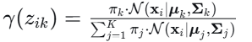
- Σ_k(协方差矩阵): 分布的形状、范围和方向
- 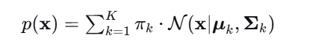
- M步（Maximization）：
- 在当前分配下，数据的似然估计最大化。
- 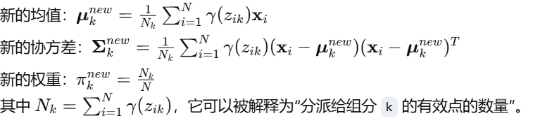

论文中的应用

一、K-Means 的使用目标
- 减少搜索空间：将 ∣NB∣条记录压缩为 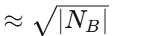个簇
- 降低通信开销：在线查询时，A 只需要与 k个质心匹配，而不是与所有记录匹配
- 支持列式匹配：聚类后形成矩阵 C，便于后续逐列在加密域中计算

二、输入与输出
输入（来自 B 的本地数据）
- NB ：B 中所有姓名的 MinHash 签名矩阵，大小 ∣NB∣×P
  - P：MinHash 签名长度（如 50、100、200）
- k：簇的数量，设定为 
- iterations：K-Means 的最大迭代次数（论文设为 20）
输出
- Ck：k 个质心向量，每个长度为 P
- C：聚类后的矩阵，大小为 k×m
  - m：最大簇的大小（其余簇用虚拟值填充到相同长度）

三、论文中的伪代码（Algorithm 3）
论文附录 B 中的 Algorithm 3: Offline Data Preparation - Clustering 完整描述了 K-Means 的使用流程。
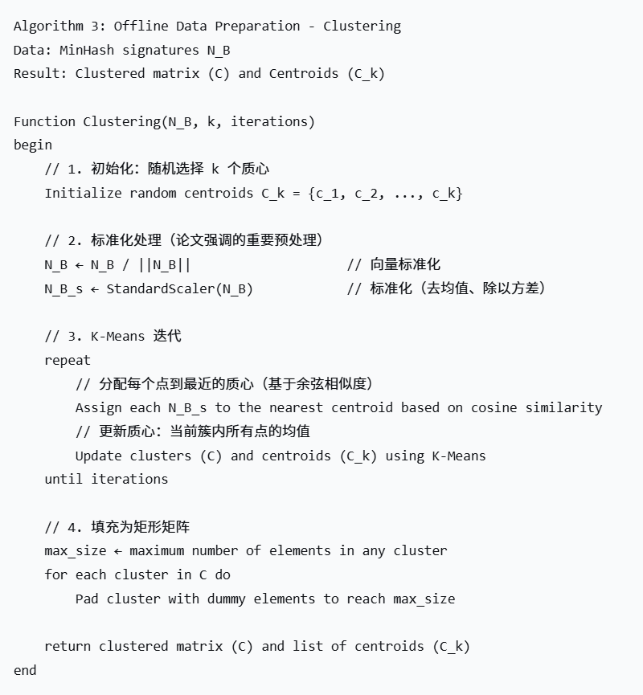

四、关键细节解析
4.1 为什么用余弦相似度而非欧氏距离？
论文中明确指出：
B uses the K-means clustering algorithm, based on the cosine similarity measure.
- MinHash 签名是方向性向量（长度归一化后表示概率分布）
- 余弦相似度更适合衡量两个签名的相似程度
- 在 K-Means 中，使用余弦相似度等价于：
  - 将所有向量归一化到单位球面上
  - 用点积作为相似度度量
  - 质心更新时计算簇内所有向量的均值向量（而非球面平均，这是一种近似）
4.2 标准化（Normalization + StandardScaler）
论文强调两步预处理：
- 向量归一化：
N^=N∥N∥N^=∥N∥N 使得每个签名的 L2 范数为 1，点积直接等于余弦相似度。
- StandardScaler：
Ns=N^−μσNs =σN^−μ 减去均值、除以标准差。这一步让不同维度的数值范围一致，提高聚类的稳定性。
4.3 簇的数量选择
论文设定：
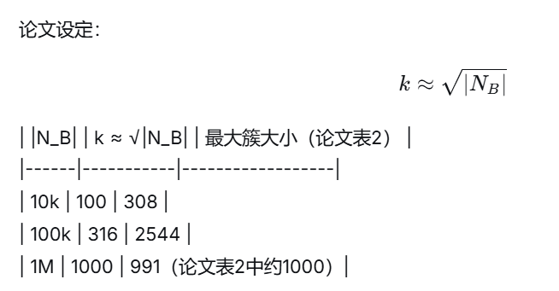
这个选择平衡了：
- 通信开销：k 越大，第一次质心匹配的通信越大
- 计算开销：k 越小，每个簇越大，后续列式匹配的列数越多

五、聚类在论文表2中的体现
论文 Table 2 展示了不同数据集大小下的聚类结果：
数据大小 | 簇数 | 最大簇大小 | 列数（=最大簇大小）
10k | 50 | 308 | 308
100k | 100 | 2544 | 2544
1000k | 1000 | 991 | 991
注意：100k 数据用 100 个簇时，最大簇为 2544，远大于平均值 1000，说明数据分布不均。论文对此的处理是：
填充所有簇到相同大小（最大簇的大小）

六、聚类在整体协议中的作用（回到 Algorithm 1）
聚类生成的 (C, C_k) 在 Algorithm 1 中被使用：
- 第一次交互（CompareToCentroids）：
  - 使用 Ck（质心）快速定位最匹配的簇
- 第二次交互（ColumnWiseMatching）：
  - 使用 C（填充后的矩阵）逐列在加密域中精细匹配
  - 每一列包含每个簇中的第 j 个元素
  - 通过 one-hot 向量 E(S)选出匹配簇中的对应行

七、聚类带来的精度损失（论文承认）
论文在 Accuracy 部分指出：
The drop in recall is due to clustering and homomorphic error.
- 无聚类（线性搜索）：召回率 98.6%
- 有聚类（k=50）：召回率 96.1%
- 精度：两者都保持 100%（或 99.5%）
原因：聚类可能导致真正匹配的记录被分到非最佳簇中，从而被遗漏。

